

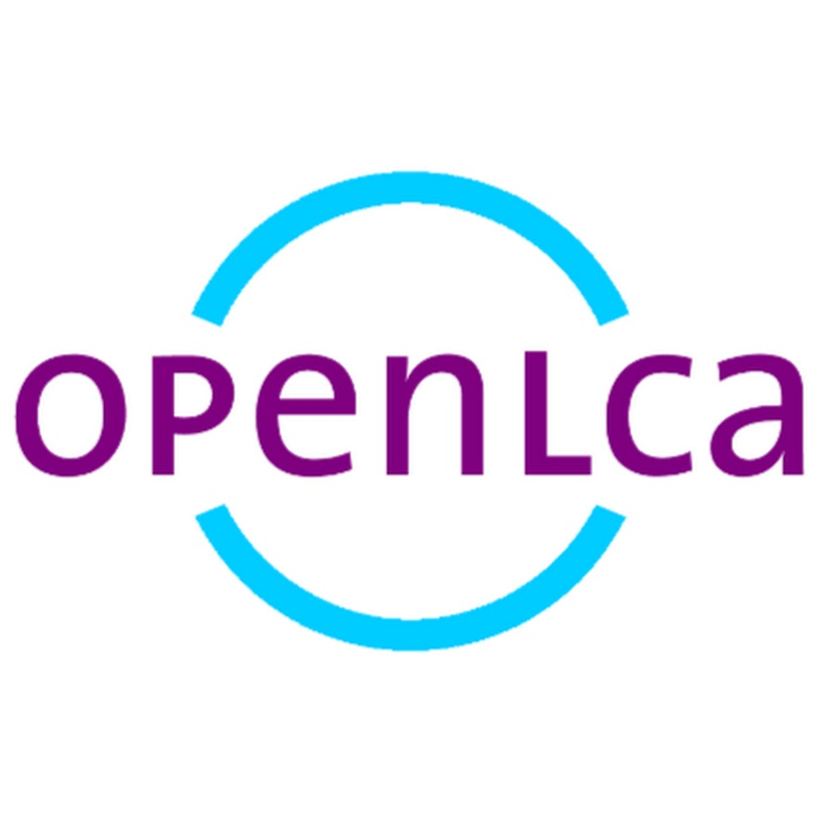

26 février 2025
autrice : Lou Grimal
Ecole nationale supérieure des Arts & métiers
4 rue du Lac Majeur, 73 370 Le Bourget-du-Lac
Découverte de l’ACV
et de openLCA
2


Découvrir les méthodes de calculs et catégories d’impacts
Point théorique
Méthodes de calculs

- Trouvez la méthode de calcul ReCiPe.

- Vous avez trouvé le dossier où se cache les méthodes de calcul, et vous avez trouvé la méthode ReCiPe. Bravo ! Qu’est-ce qui vous étonne ?

Vous pouvez indiquer ici les caractéristiques des versions de la méthode :
- H :

- E :

- I :

- Midpoint :

- Endpoint :

Découvrir la gestion des paramètres
- Sans regarder vos notes où vous avez écrit les différences entre les types de paramètres, seriez-vous capable de vous rappeler des différences entre les trois types de paramètres ?
Paramètres « Global » (global) :

Paramètre « Input » (input) :

Paramètre « Dependent » (dépendant) :

Vous souhaitez adapter la quantité du flux de transport (t*km) à la quantité de plastique que vous devez déplacer.
- Selon vous, quel(s) paramètre(s) devez-vous créer et de quels types ?

Découvrir les allocations
A propos de notre bouteille en PET…
Ouvrez le Process « PET Granulate Production ». Allez dans l’onglet « Allocation ».
Point théorique
- Que voyez-vous ?

Lors de la production de PET (Process « PET Granulate Production »), il se trouve que différents co-produits se retrouvent en output, en plus du flux principal « Granulate (PET, HDPE, PP) ».
Tout d’abord de la chaleur est produite (environ 1,2MJ). De plus, 1% du plastique injecté dans le processus sera utilisé pour d’autres processus (on ne peut pas l’utiliser pour la bouteille d’eau car il a perdu une partie de ses propriétés).
- Ajoutez la chaleur et les 1% de PET « perdus » pour la production de notre bouteille.

- Devez-vous modifier d’autres choses dans le process « PET Granulate Production » ?

Une fois que les ouputs ont été ajoutés et les quantités ajustées, rendez-vous dans l’onglet « Allocation ».
- Que voyez-vous ?

Modélisation de la fin de vie
Point théorique
Material Flow Logic VS Opposite Direction Approach

Application pratique – Opposite Direction Approach
- Vous utilisez la base de données ELCD. Quelle méthode de modélisation de la fin de vie devez-vous utiliser ? Pourquoi ?

- Modélisez la fin de vie de votre bouteille d’eau en utilisant la donnée correspondant à un scénario 100% enfouissement.

- Modélisez la fin de vie de votre bouteille d’eau en utilisant la donnée correspondant à un scénario 30% enfouissement et 70% déchets gérés par la municipalité.

- Est-ce que vous arrivez à connecter une donnée de type déchet directement à votre modélisation ? Que se passe-t-il quand vous modifiez le flux de référence ?

Application pratique – Material Flow Logic
Imaginons que vous avez une base de données récente. Vous tentez de modéliser avec la méthode « Material Flow Logic ».
- Créez un nouveau système dans openLCA (dupliquez vos processus).
- Ajoutez la fin de vie telle que vous pouvez l’imaginer avec la méthode « Material Flow Logic ».

Quelle application dans votre projet professionnel ?
Maintenant que vous savez modéliser l’ensemble du cycle de vie d’un système sur openLCA, nous pouvons nous pencher sur votre modélisation.
- De quels types de données pensez-vous avoir besoin ?

- Dans le nexus d’openLCA, identifiez une base de données correspondant à votre besoin.

